DIZAJN ARHITEKTURE SOFTVERA

Na sljedećoj slici je prikazana arhitektura sustava aplikacije te uključuje identifikaciju komponenti sustava i njihovu povezanost. Preduvjet za korištenje aplikacije je uspostavljena internetska veza kako bi aplikacija mogla uspostaviti vezu prema bazi podataka na udaljenom serveru. Korisnik pristupa aplikaciji preko prijenosnog računala ili stolnog računala.

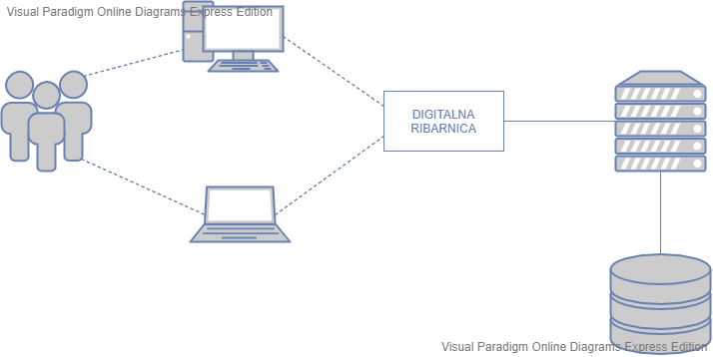

Sljedeća slika prikazuje troslojnu arhitekturu sustava: sloj prezentacije, sloj obrade (aplikacijski sloj) i sloj upravljanja podacima. Sloj prezentacije (bijela boja) prikazuje rezultate obrade korisnicima, prima ulazne podatke i naredbe. Sloj obrade (svijetlo-plava boja) predstavlja sloj u kojem se obavljaju operacije nad bazom podataka u kombinaciji sa slojem prezentacije. Sloj upravljanja podacima (tamno-plava boja) odnosi se na upravljanje podacima i bazom podataka – sloj u kojemu se spremaju podaci potrebni u radu aplikacije te iz kojeg se čitaju podaci korisni korisnicima prilikom korištenja aplikacije.

Slika na kojoj se prikazuje snimka zaslona

Opis je automatski generiran